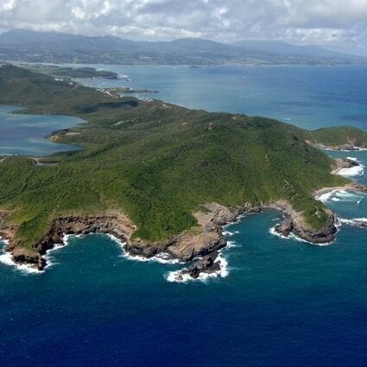

Entre nature, culture et patrimoine, venez découvrir « L’île aux Fleurs ».
Au travers de ce circuit complet allant de la presqu’île de la Caravelle jusqu’à Saint Pierre ou encore le Diamant, explorez la Martinique, cette perle tropicale nichée entre l’océan Atlantique et la mer des Caraïbes.

1er JOUR – FRANCE / FORT DE FRANCE
Décollage sur vol régulier en milieu de journée à destination de la Martinique.
A bord vous seront servis un repas, et une collation avant l'arrivée. Le vol dure environ huit heures. Film.
Arrivée en fin d'après-midi.
Accueil par notre équipe et transfert à votre hôtel Bambou situé au cœur touristique de l’île, les pieds dans l’eau.
Pot de bienvenue et installation dans les chambres.
Dîner et nuit à votre hôtel.

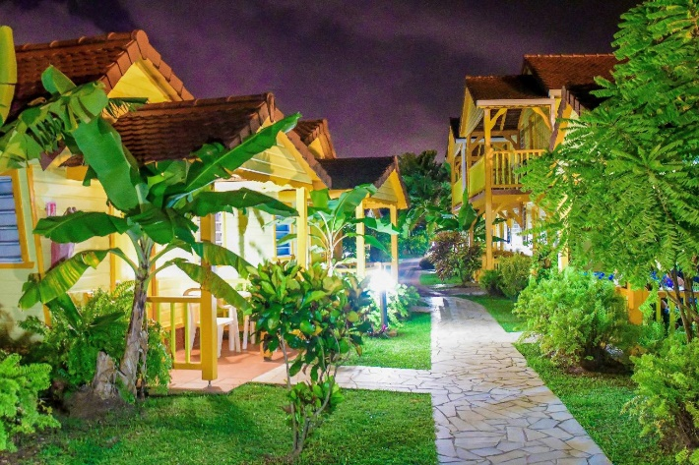

2ème JOUR – NORD ATLANTIQUE / LA CARAVELLE
Petit déjeuner.
Visite et promenade aux ruines du Château Dubuc et découverte de la presqu’île de la Caravelle, réserve naturelle se jetant dans l’atlantique.
Poursuivez par Le Robert, où le déjeuner est prévu.
Visite de l’Habitation St James. Dégustation de rhums et liqueurs à l’intérieur de la Maison de Maître (1765)
Retour vers votre hôtel.
Dîner et soirée.
(P.déj-Déj-Dîn)
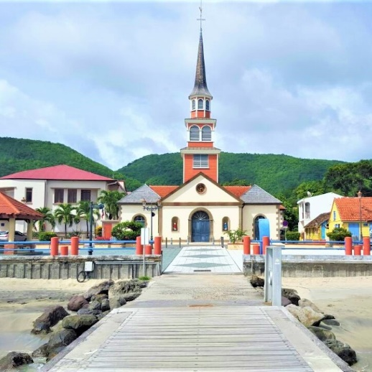

3ème JOUR – COTE CARAIBES SUD
Petit déjeuner.
Quittez votre hôtel en direction de Trois Ilets. Faites un arrêt au Village de la Poterie puis au Musée de la Pagerie ou Musée de la Canne. Puis promenade à La Savane aux Esclaves, reconstitution historique de la vie coloniale.
Empruntez la Route des Anses pour découvrir la commune des Anses d’Arlets, et déjeuner sur la plage de Grande Anse. Possibilité de baignade dans l’un des plus beaux sites balnéaires de l’île.
Arrêt photo à la Maison du Bagnard, à Cap 110 et au point de vue sur le Rocher du Diamant.
Arrêt au Village du Diamant, promenade dans le bourg et sur le sentier littoral.
Retour à votre hôtel en fin d’après-midi,
Dîner et soirée à votre hôtel.
(P.déj-Déj-Dîn)

4ème JOUR – SAVEURS CREOLES DU SUD
Petit déjeuner puis vous partirez à l’extrême sud de l’île, sur la plage des Salines.
Arrêt à la rhumerie 3 Rivières pour une visite de l’usine et dégustation de rhums.
Arrêt et visite au village de Ste Anne, son joli cimetière, son petit centre typique.
Déjeuner barbecue.
Temps libre pour une baignade ou promenade sous l’ombrage de la forêt littorale. Possibilité de promenade dans la Savane des Pétrifications.
Retour à votre hôtel vers 17H00.
Dîner et soirée à l’hôtel.
(P.déj-Déj-Dîn)

5ème JOUR – SUD ATLANTIQUE – LE FRANCOIS
Petit déjeuner.
Vous partirez découvrir ce jour la partie sud atlantique.
Arrêt et promenade au François, puis continuation pour la Plantation Clément.
Visite guidée de la maison de Maître et son somptueux jardin.
Déjeuner au François et retour à votre hôtel dans l’après-midi
Dîner et soirée à l’hôtel
(P.déj-Déj-Dîn)

6ème JOUR – SAVEURS CREOLES DU NORD CARAIBES- ST PIERRE
Après le petit déjeuner départ en direction de la route de la Trace.
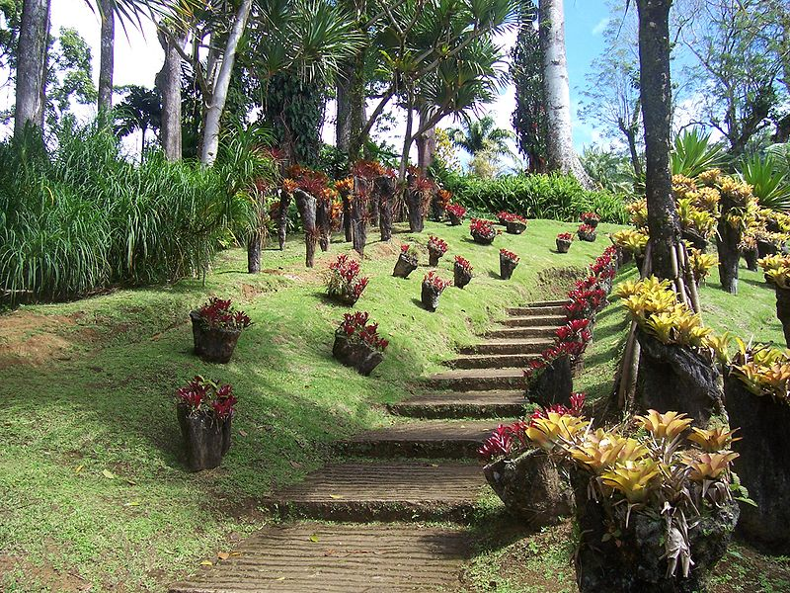
Début de la journée par la visite des jardins de Balata, réputés pour la multitude de ses essences tropicales entourant une vieille maison créole. C’est une merveille agrandie récemment avec passerelles suspendues dans la canopée.
Poursuivez par la Route de la Trace à travers la « Foret de la Pluie » jusqu’à Saint Pierre.
Visitez les ruines dues à l’éruption de la Pelée en 1902. Déjeunez dans un restaurant créole typique, très bon déjeuner. Dégustez l’un de meilleurs rhums de la Martinique d’une des distilleries réputées du Nord, Domaine Depaz de 20 hectares avec vue sur La côte Nord et la Montagne Pelée. Retour par la Côte Caraïbes.
Dîner et soirée à votre hôtel
(P.déj-Déj-Dîn)

7ème JOUR – SAVEURS MARINES FONDS BLANCS (30 km – 30 minutes)
Petit déjeuner.
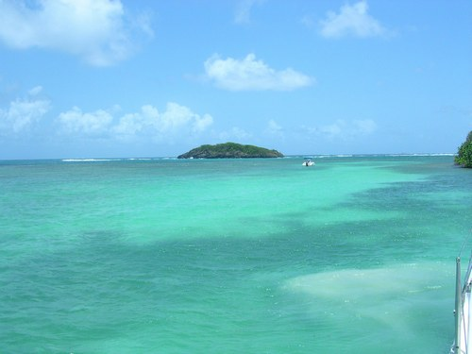
Rendez-vous au ponton de Cap Chevalier, accueil par le capitaine Garcin. Effectuez une courte navigation en mer vers Ilet Chevalier. Débarquez pour une visite de l’ilet. Repartez pour la Baie des Anglais et une observation de la mangrove qui la borde. Longez la barrière de corail (coté lagon), et baignez-vous sur un Fond Blanc. Accompagnez la baignade d’un baptême de rhum et d’accras. Retour à Ilet Chevalier pour le déjeuner. L’après-midi, initiez-vous aux rythmes antillais, puis goutez au « Gâteau et Chocolat » de Martinique avant le retour.
Dîner et dernière nuit en Martinique.
(P.déj-Déj-Dîn)

8ème JOUR – FORT DE FRANCE
Après le petit déjeuner rendez-vous à Fort de France pour une visite guidée. Vous commencerez la Promenade sur la Savane, parc arboré au cœur de la ville où des artisans exposent de multiples objets artisanaux : madras, tableaux naïfs, poupées créoles, sculptures, colliers de coquillages etc.…
Puis dégustation de fruits tropicaux au marché couvert, dans une ambiance commerçante animée et colorée.
Découvrez la bibliothèque Schœlcher et la Cathédrale St Louis.
Ensuite vous prendrez le ferry et traverserez la baie pour rejoindre la Pointe du Bout et votre hôtel.
Déjeuner, puis selon horaire de vols, transfert à l’aéroport et envol, dîner tardif et nuit à bord.
(P.déj-Déj-Dîn. à bord)

9ème JOUR – PARIS
Arrivée à Paris.

L’ordre des visites peut être modifié en fonction d’impératifs locaux. A noter que les journées d’excursions ne sont pas trop longues et vous laissent le temps d’aller flâner librement à la Pointe du Bout, centre touristique avec sa marina et son village créole, situé près de votre hôtel.

Grand Tour Martinique
  - 09 JOURS / 07 NUITS
PRIX NET FORFAITAIRE PAR PERSONNE - BASE DE REALISATION 15 PERSONNES
Période | Tarif
DU 01/11/2021 AU 23/12/2021 | 1010 €
DU 24/12/2021 AU 31/12/2022 | 1110 €
DU 01/01/2022 AU 07/01/2022 | 1010 €
DU 08/01/2022 AU 15/04/2022 | 1110 €
DU 16/04/2022 AU 27/05/2022 | 1010 €
DU 28/05/2022 AU 31/10/2022 | 960 €

NOTRE PRIX COMPREND :
- Tous les transferts mentionnés selon programme en bus climatisé.
- Accueil et assistance de notre équipe réceptive
- Service d’un guide local pendant tout le circuit
- Réunion d’information lors de votre arrivée en Martinique avec votre guide
- Séjour de 7 nuits en hôtel 3 étoiles, en Martinique – Le Bambou ***
- Logement en chambre double
- Pension complète avec forfait boissons inclus lors des repas
- Les 7 excusions mentionnées au programme
- Taxes de séjour

NOTRE PRIX NE COMPREND PAS :
- Assurance Assistance/Rapatriement/Annulation 2,5%
- Transport aérien sur vols réguliers Paris/Fort de France/Paris Nous consulter
- Taxes aéroportuaires 284 € à ce jour
- Pré-post acheminement de province sur Air France selon dispo 160 € TTC
- Le supplément chambre individuelle 250 €
- Réduction enfant moins de 12 ans partageant la chambre des parents -20%
- Supplément base 15 à 19 personnes 30 €
- Supplément boisson 30 €

